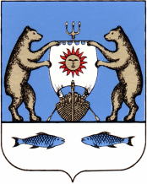
Российская Федерация
Новгородская область Новгородский район
Администрация Борковского сельского поселения

РАСПОРЯЖЕНИЕ

от 31.07.2020 № 33-рг
д. Борки

О внесении изменений в распоряжение Администрации Борковского сельского поселение от 30.04.2020 г. № 21-рг «Об утверждении Перечня муниципальных услуг (функций), предоставляемых (осуществляемых) Администрацией Борковского сельского поселения»

В соответствии с Уставом Борковского сельского поселения, руководствуясь приказом министерства государственного управления Новгородской области от 06.04.2020 № 96 «Об утверждении порядка формирования и ведения перечня государственных услуг и государственных функций по осуществлению государственного контроля (надзора)

1. Внести изменения в Перечень муниципальных услуг (функций), предоставляемых (осуществляемых) Администрацией Борковского сельского поселения, а именно исключить из Приложения 1 п. 2.14 «Оформление справки с места жительства умершего»
2. Опубликовать настоящее распоряжение в периодическом печатном издании «Борковский вестник» и разместить на официальном сайте Администрации Борковского сельского поселения в информационно-телекоммуникационной сети «Интернет» по адресу: www.borkiadm.ru.

Глава Администрации
Борковского сельского поселения С.Г. Иванова

